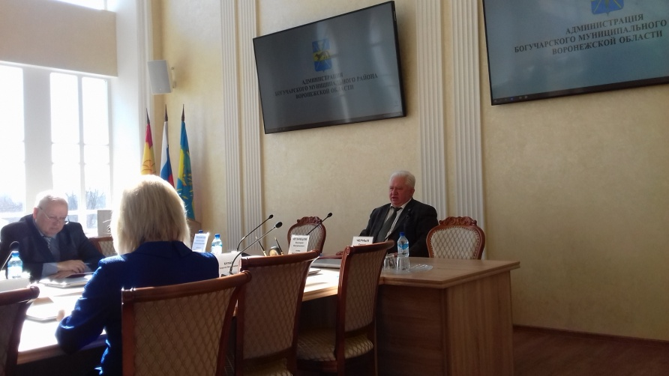
19 марта 2020 года состоялось заседание общественного Совета при главе Богучарского района. На нем были рассмотрены организационные вопросы.
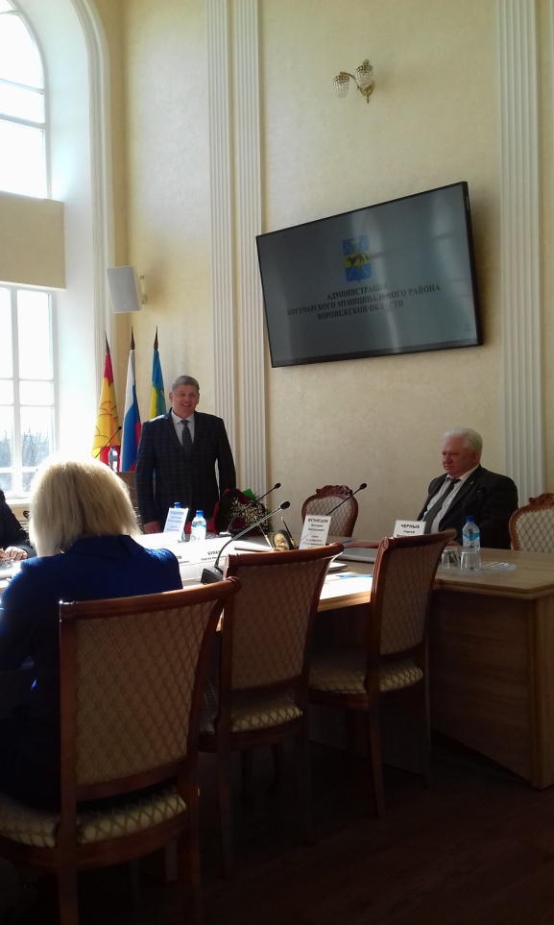
Вначале глава района Валерий Васильевич Кузнецов проинформировал членов Совета, что председатель Совета Виктор Тимофеевич Замчалов обратился с просьбой освободить его от обязанностей руководителя. Он также подчеркнул заслуги Виктора Тимофеевича не только на посту председателя Совета, но и отметил его значительный вклад в депутатской и профессиональной деятельности.
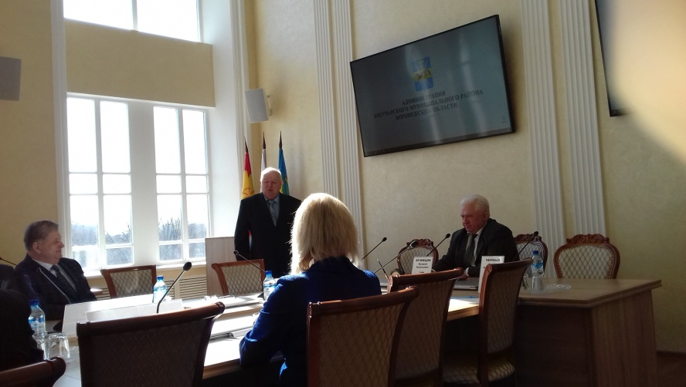
Новым председателем общественного совета при главе Богучарского района был избран Сергей Николаевич Чвикалов, ранее занимавший должность заместителя главы администрации района. Также прошло голосование по кандидатуре заместителя. Им стал Алексей Иванович Зеленин, работающий руководителем МКУ «Управление городского хозяйства городского поселения - город Богучар». Секретарем избрана руководитель общественной приемной губернатора Воронежской области в Богучарском районе Елена Вячеславовна Лацыгина

